新 书 推 荐

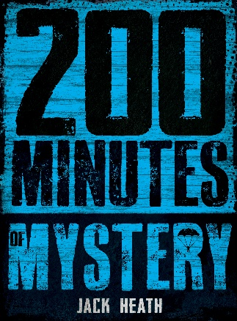
中文书名：《200分钟神秘之旅》
英文书名：200 MINUTES OF MYSTERY
作 者：Jack Heath
出 版 社：Scholastic AU
代理公司：ANA/Connie Xiao
页 数：144页
出版时间：2021年4月
代理地区：中国大陆、台湾
审读资料：电子稿
类 型：7-12岁儿童文学/侦探冒险

内容简介：

这是杰克•希斯畅销书《危险时刻》系列的最新书目。该书包含10篇挑战死神的短篇小说，每篇都有一个谜团需要读者在20分钟的阅读时间内解开。书中为读者讲述了各种令人毛骨悚然的动作片和冒险故事，很适合不怎么阅读同类书目的读者入门。

全书包含10个故事，10个神秘场景，10个勇敢的孩子，以及20分钟的线索呈现：凯恩在跳伞时降落伞失灵了，是有人要杀他吗？方被警察秘密调查，她能证明自己不是叛徒吗？奥马尔被活埋在棺材里，他要如何逃生？杰克•希斯的十部短篇小说神秘莫测，扣人心弦、每个故事都能在20分钟阅读倒计时过程中引发读者的兴趣和恐惧。

书中为读者讲述了各种令人毛骨悚然的动作片和冒险故事，就算是不喜欢这类型书目的读者也适合阅读该书。

作者简介：
杰克·希斯（Jack Heath）是一位澳大利亚作家，他写的《300分钟的危险》一书曾获奖， 13岁时他写了自己的第一本书《实验室》 ，并在18岁时签了出版合同。之后，杰克为儿童、青少年和成人写了大量激动人心的书目，并且已入围多个写作奖项。

谢谢您的阅读！
请将回馈信息发至：萧涵糠(Connie Xiao)
安德鲁﹒纳伯格联合国际有限公司北京代表处
北京市海淀区中关村大街甲59号中国人民大学文化大厦1705室, 邮编：100872
电话：010-82449325
传真：010-82504200
Email: Connie@nurnberg.com.cn
网址：www.nurnberg.com.cn
微博：http://weibo.com/nurnberg
豆瓣小站：http://site.douban.com/110577/
微信订阅号：ANABJ2002

